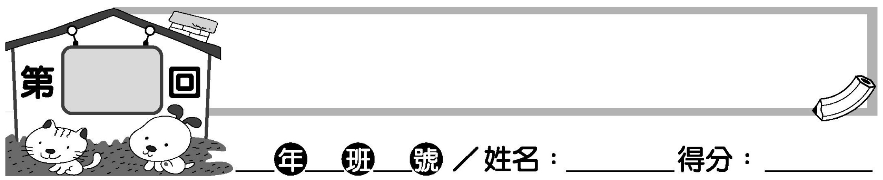
翰林版 國小數學五下
減法算式
22
1. 算出各題中符號所代表的數：（每題10分，共40分）
(1) 670－A＝251 | (2) －B＝
(3) C－2.79＝5.6 | (4) 9.2－D＝0.004

2. 列出算式再計算：（每題20分，共60分）
(1) 瓶子裡原有2.5公升的油，用掉一些後，剩下0.85公升。用去幾公升的油？（用A代表用去幾公升的油）
(2) 姐姐買了一箱櫻桃，吃掉32顆後，箱子裡剩下172顆。原來一箱有幾顆櫻桃？（用B代表一箱有幾顆櫻桃）
(3) 一包糖果重公斤，弟弟吃了其中15顆，糖果剩下公斤。弟弟吃了幾公斤的糖果？（用C代表吃了幾公斤的糖果）

